Министерство науки и высшего образования Российской Федерации
Санкт-Петербургский Политехнический Университет Петра Великого
—
Институт компьютерных наук и кибербезопасности
Высшая школа кибербезопасности

Лабораторная работа № 1

Вариант 103

по дисциплине «Теоретико-числовые методы криптографии»

Выполнил
студент гр. 5131001/20503 Черникова В.М.
<подпись>

Преподаватель
доцент Павленко Е. Ю.
<подпись>

Санкт-Петербург
2024

Цель работы
Для каждой пары чисел найти наибольший общий делитель и его линейное представление, используя следующие алгоритмы:
- Расширенный алгоритм Евклида.
- Расширенный бинарный алгоритм Евклида.
- Расширенный алгоритм Евклида с «усечёнными» остатками.
Исходные числа, представленные в варианте 103:
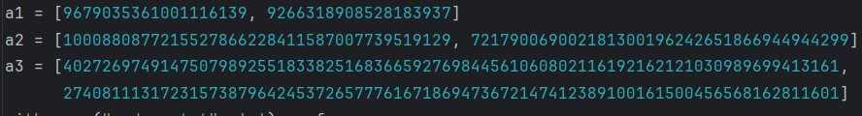

Основная часть
- Расширенный алгоритм Евклида
i | d | x | y
1 | 412716452472932202 | 1 | -1
2 | 186556954123675493 | -22 | 23
3 | 39602544225581216 | 45 | -47
4 | 28146777221350629 | -202 | 211
5 | 11455767004230587 | 247 | -258
6 | 5235243212889455 | -696 | 727
7 | 985280578451677 | 1639 | -1712
8 | 308840320631070 | -8891 | 9287
9 | 58759616558467 | 28312 | -29573
10 | 15042237838735 | -150451 | 157152
11 | 13632903042262 | 479665 | -501029
12 | 1409334796473 | -630116 | 658181
13 | 948889874005 | 6150709 | -6424658
14 | 460444922468 | -6780825 | 7082839
15 | 28000029069 | 19712359 | -20590336
16 | 12444457364 | -322178569 | 336528215
17 | 3111114341 | 664069497 | -693646766
18 | 0 | -2978456557 | 3111115279
Таблица 1 - 1 пара чисел
i | d | x | y
1 | 279090808213346566032168935140794574830 | 1 | -1
2 | 163608452575488168131904781585355794639 | -2 | 3
3 | 115482355637858397900264153555438780191 | 3 | -4
4 | 48126096937629770231640628029917014448 | -5 | 7
5 | 19230161762598857436982897495604751295 | 13 | -18
…
35 | 12383242906163613728960 | 18160695842479787 | -25182797556072537
36 | 10796639908811400719937 | -42453788517368903 | 58869173901391376
37 | 1586602997352213009023 | 60614484359848690 | -84051971457463913
38 | 1277021924698122665799 | -406140694676461043 | 563181002646174854
39 | 309581072654090343224 | 466755179036309733 | -647232974103638767
40 | 38697634081761292903 | -2273161410821699975 | 3152112899060729922
41 | 0 | 18652046465609909533 | -25864136166589478143
Таблица 2 - 2 пара чисел
i | d | x | y
1 | 12864586174243506012909380098590604920900370888913389727092000620574421536601560 | 1 | -1
2 | 1678938968744561853823693529396551830068731894320632934916160259307725089608481 | -2 | 3
3 | 1112013393031573036143525392814742110419247628668959182678878805420345909342193 | 15 | -22
4 | 566925575712988817680168136581809719649484265651673752237281453887379180266288 | -17 | 25
5 | 545087817318584218463357256232932390769763363017285430441597351532966729075905 | 32 | -47
 | …
75 | 8982727843659240959532164169983975327916797 | 1549709545271303558591186714572393722 | -2277099030794019484379404330267896445
76 | 7864842030811974432352962803728246712527328 | -1694350626549905152011361346403242405 | 2489630512578783310938647973436316733
77 | 1117885812847266527179201366255728615389469 | 3244060171821208710602548060975636127 | -4766729543372802795318052303704213178
78 | 39641340881108742098553239938146404801045 | -24402771829298366126229197773232695294 | 35856737316188402878165014099365808979
79 | 7928268176221748419710647987629280960209 | 686521671392175460245020085711491104359 | -1008755374396648083383938447085946864590
80 | 0 | -3457011128790175667351329626330688217089 | 5079633609299428819797857249529100131929
Таблица 3 - 3 пара чисел
- Расширенный бинарный алгоритм Евклида

1 | 1 | 0 | 9266318908528183937 | 9679035361001116139
2 | 1 | -1 | 9266318908528183937 | 412716452472932202
3 | 4633159454264091969 | -4839517680500558070 | 9266318908528183937 | 206358226236466101
4 | 0 | 1 | 206358226236466101 | 9266318908528183937
5 | -4633159454264091969 | 4839517680500558071 | 206358226236466101 | 9059960682291717836
75 | -1614424267363402342 | 1686329784860670060 | 15555571705 | 6222228682
76 | -807212133681701171 | 843164892430335030 | 15555571705 | 3111114341
77 | 4666658990959626135 | -4874509267068425380 | 3111114341 | 15555571705
78 | 5473871124641327306 | -5717674159498760410 | 3111114341 | 12444457364
79 | 2736935562320663653 | -2858837079749380205 | 3111114341 | 6222228682
80 | 6001627235424423795 | -6268936220375248172 | 3111114341 | 3111114341
Таблица 4 - 1 пара чисел
1 | 1 | 0 | 721790069002181300196242651866944944299 | 1000880877215527866228411587007739519129
2 | 1 | -1 | 721790069002181300196242651866944944299 | 279090808213346566032168935140794574830
3 | 360895034501090650098121325933472472150 | -500440438607763933114205793503869759565 | 721790069002181300196242651866944944299 | 139545404106673283016084467570397287415
4 | 0 | 1 | 139545404106673283016084467570397287415 | 721790069002181300196242651866944944299
5 | -360895034501090650098121325933472472150 | 500440438607763933114205793503869759566 | 139545404106673283016084467570397287415 | 582244664895508017180158184296547656884
…
150 | 412344147624423682104459314943795209496 | -571783112449244664293312492114450721058 | 38697634081761292903 | 541766877144658100642
151 | 206172073812211841052229657471897604748 | -285891556224622332146656246057225360529 | 38697634081761292903 | 270883438572329050321
152 | -75373260576410287475348315993108515449 | 104517446836864290710495312518513190961 | 38697634081761292903 | 232185804490567757418
153 | 323208404212885506360447167936918214425 | -448181715189331787758958137244613164084 | 38697634081761292903 | 116092902245283878709
154 | 41663069824263377832869194471912094228 | -57772712127845164901806578668874612594 | 38697634081761292903 | 77395268163522585806
155 | 20831534912131688916434597235956047114 | -28886356063922582450903289334437306297 | 38697634081761292903 | 38697634081761292903
Таблица 5 - 2 пара чисел
1 | 1 | 0 | 27408111317231573879642453726577761671869473672147412389100161500456568162811601 | 40272697491475079892551833825168366592769844561060802116192162121030989699413161
2 | 1 | -1 | 27408111317231573879642453726577761671869473672147412389100161500456568162811601 | 12864586174243506012909380098590604920900370888913389727092000620574421536601560
3 | 13704055658615786939821226863288880835934736836073706194550080750228284081405801 | -20136348745737539946275916912584183296384922280530401058096081060515494849706581 | 27408111317231573879642453726577761671869473672147412389100161500456568162811601 | 6432293087121753006454690049295302460450185444456694863546000310287210768300780
4 | 20556083487923680409731840294933321253902105254110559291825121125342426122108701 | -30204523118606309919413875368876274944577383420795601587144121590773242274559871 | 27408111317231573879642453726577761671869473672147412389100161500456568162811601 | 3216146543560876503227345024647651230225092722228347431773000155143605384150390
5 | 23982097402577627144687147010755541462885789463128985840462641312899497142460151 | -35238610305040694905982854597022320768673613990928201851668141855902115986986516 | 27408111317231573879642453726577761671869473672147412389100161500456568162811601 | 1608073271780438251613672512323825615112546361114173715886500077571802692075195
…
335 | -3306898068228989536235671801573594040489091642924829529442732154516297361766414 | 4859061757137571636849575438565007995560931234919296601027914143718265767944434 | 7928268176221748419710647987629280960209 | 158565363524434968394212959752585619204180
336 | -1653449034114494768117835900786797020244545821462414764721366077258148680883207 | 2429530878568785818424787719282503997780465617459648300513957071859132883972217 | 7928268176221748419710647987629280960209 | 79282681762217484197106479876292809602090
337 | 12877331141558539555762308912895482325812463925342498812189397711599209740964197 | -18921583306453147037063523052942931297494689471800576907839102524585928407720472 | 7928268176221748419710647987629280960209 | 39641340881108742098553239938146404801045
338 | -10864852946172035000171096331592062534069132897145046730905207832890476028747106 | 15964505212566565801771818829456406944289913988583215295902266724161803902759702 | 7928268176221748419710647987629280960209 | 31713072704886993678842591950517123840836
339 | -5432426473086017500085548165796031267034566448572523365452603916445238014373553 | 7982252606283282900885909414728203472144956994291607647951133362080901951379851 | 7928268176221748419710647987629280960209 | 15856536352443496839421295975258561920418
340 | 10987842422072778189778452780390865202417453611787444511823778792005665074219024 | -16145222442595898495832962205220081560312443783384597234120514379475043874016655 | 7928268176221748419710647987629280960209 | 7928268176221748419710647987629280960209
Таблица 6 - 3 пара чисел
- Расширенный алгоритм Евклида с «усечёнными» остатками
i | d | x | y
1 | 412716452472932202 | 1 | -1
2 | 186556954123675493 | -22 | 23
3 | 39602544225581216 | 45 | -47
4 | -11455767004230587 | -247 | 258
5 | -6220523791341132 | -943 | 985
6 | -5235243212889455 | 696 | -727
7 | -985280578451677 | -1639 | 1712
8 | -308840320631070 | 8891 | -9287
9 | -58759616558467 | -28312 | 29573
10 | -15042237838735 | 150451 | -157152
11 | -13632903042262 | -479665 | 501029
12 | -1409334796473 | 630116 | -658181
13 | -948889874005 | -6150709 | 6424658
14 | -460444922468 | 6780825 | -7082839
15 | -28000029069 | -19712359 | 20590336
16 | -12444457364 | 322178569 | -336528215
17 | -3111114341 | -664069497 | 693646766
18 | 0 | 2978456557 | -3111115279
Таблица 7 - 1 пара чисел
i | d | x | y
1 | 279090808213346566032168935140794574830 | 1 | -1
2 | -115482355637858397900264153555438780191 | -3 | 4
3 | -67356258700228627668623525525521765743 | -8 | 11
4 | -48126096937629770231640628029917014448 | 5 | -7
5 | -19230161762598857436982897495604751295 | -13 | 18
35 | -12383242906163613728960 | -18160695842479787 | 25182797556072537
36 | -10796639908811400719937 | 42453788517368903 | -58869173901391376
37 | -1586602997352213009023 | -60614484359848690 | 84051971457463913
38 | -1277021924698122665799 | 406140694676461043 | -563181002646174854
39 | -309581072654090343224 | -466755179036309733 | 647232974103638767
40 | -38697634081761292903 | 2273161410821699975 | -3152112899060729922
41 | 0 | -18652046465609909533 | 25864136166589478143
Таблица 8 - 2 пара чисел
i | d | x | y
1 | 12864586174243506012909380098590604920900370888913389727092000620574421536601560 | 1 | -1
2 | 1678938968744561853823693529396551830068731894320632934916160259307725089608481 | -2 | 3
3 | -566925575712988817680168136581809719649484265651673752237281453887379180266288 | 17 | -25
4 | -21837758394404599216810880348877328879720902634388321795684102354412451190383 | 49 | -72
5 | -20981615852873837259896127859876497656461699791965707345178895027067900506713 | -1208 | 1775
73 | -8982727843659240959532164169983975327916797 | -1549709545271303558591186714572393722 | 2277099030794019484379404330267896445
74 | -7864842030811974432352962803728246712527328 | 1694350626549905152011361346403242405 | -2489630512578783310938647973436316733
75 | -1117885812847266527179201366255728615389469 | -3244060171821208710602548060975636127 | 4766729543372802795318052303704213178
76 | -39641340881108742098553239938146404801045 | 24402771829298366126229197773232695294 | -35856737316188402878165014099365808979
77 | -7928268176221748419710647987629280960209 | -686521671392175460245020085711491104359 | 1008755374396648083383938447085946864590
78 | 0 | 3457011128790175667351329626330688217089 | -5079633609299428819797857249529100131929

- Линейные представления
  - Расширенный алгоритм Евклида.
$$a*x_{n}+b*y_{n}=d$$
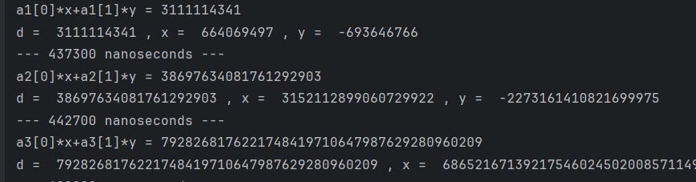
  - Расширенный бинарный алгоритм Евклида
$$a*x_{n}+b*y_{n}=d$$
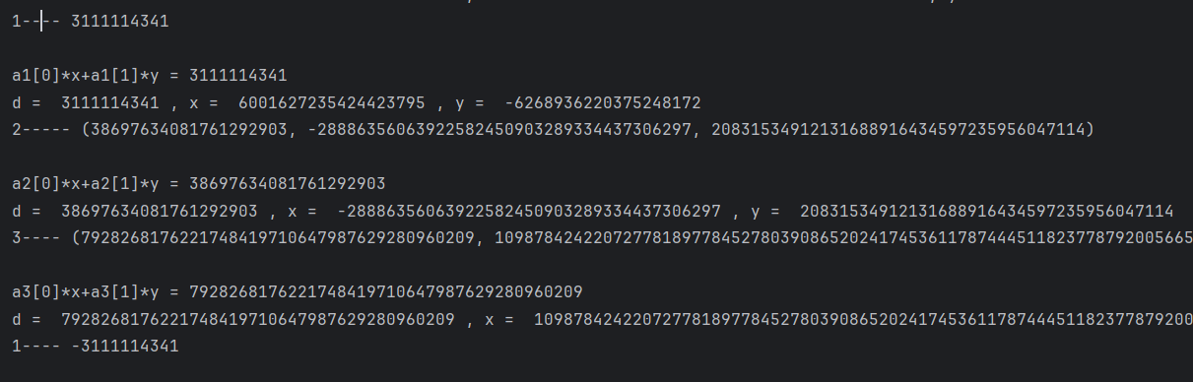
  - Расширенный алгоритм Евклида с «усечёнными» остатками.
$$a*x_{n}+b*y_{n}=±d$$
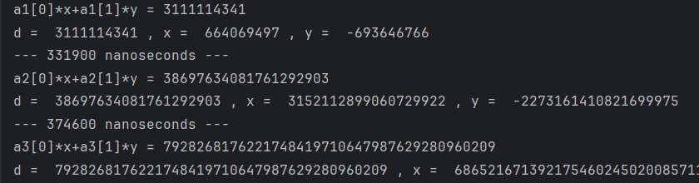
Легко заметить, что коэффициенты линейного представления НОД в разных алгоритмах различаются. Это нормально, потому что пара коэффициентов линейного представления не единственна. Они являются корнями диофантового уравнения:
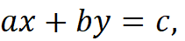
где a, b, с - числа, x,y - коэффициенты.
Полное решение вычисляется имеет вид:
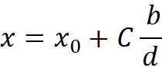
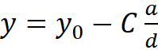 ,
где С произвольное целое число
Именно отсюда следует, что пара (x, y) - не единственная. Для того, чтобы преобразовать коэффициенты, полученные из разных алгоритмов Евклида, необходимо найти соответствующее C.
Пример на первой паре чисел и алгоритмов:
d | 3111114341 | 3111114341
x_0 | 664069497 | 6001627235424423795
y_0 | -693646766 | -6268936220375248172
Для x:
$$6001627235424423795=664069497+C* \frac{9266318908528183937}{3111114341}$$
$$C= 2015012514$$
Для y:
$$-6268936220375248172=-693646766-C* \frac{9679035361001116139}{3111114341}$$
$$C= 2015012514$$
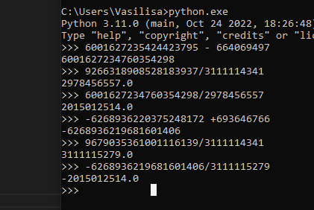

- Сравнение времени работы алгоритмов
Ниже приведены результаты работы алгоритмов, написанных на языке Python. Также были произведены замеры времени работы алгоритмов на исходных парах чисел, наглядное сравнение приведено в таблице:
Пара чисел | Расширенный алгоритм, нс | Расширенный бинарный алгоритм, нс | «Усеченный» расширенный алгоритм, нс
1а, 1б | 246800 | 157100 | 360300
2а, 2б | 253200 | 230300 | 296900
3а, 3б | 342400 | 338700 | 406000
Таблица 9- Сравнение временных затрат алгоритмов (не усредненные)

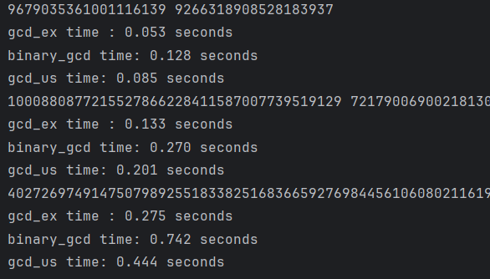
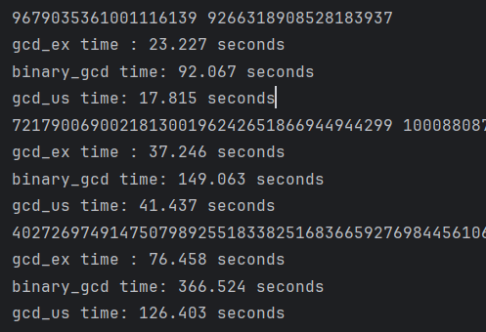
Сравнение временных затрат алгоритмов вместе с записью в файл

Сравнение временных затрат алгоритмов вместе с записью в файл

Вывод
В результате выполнения лабораторной работы было реализовано три алгоритма нахождения наибольшего общего делителя. Было замерено время работы каждого алгоритма. Также можно отметить, что с помощью разных алгоритмов мы получили разные линейные представления наибольшего общего делителя.
В моем варианте и на языке Python расширенный бинарный алгоритм оказался медленнее остальных на всех парах чисел. Это обусловлено тем, что в Python операции сдвига и сложения выполняются за одно и то же время, поэтому количество итераций в этом алгоритме играет роль. Стоит заметить, что Расширенный алгоритм Евклида с усеченными остатками работает быстрее Расширенного алгоритма на маленьких числах. Также, что бинарный алгоритм дает больше итераций, тогда как алгоритм с «усеченными» остатками дает итераций меньше всех остальных, из-за сравнения на i-ом шаге алгоритма остатка с половиной делителя.

ПРИЛОЖЕНИЕ А
Листинг программы на языке Python:
import time
def binary_gcd(a, b):
u, v, s, t, r = 1, 0, 0, 1, 0
while (a % 2 == 0) and (b % 2 == 0):
a, b, r = a // 2, b // 2, r + 1
alpha, beta = a, b
while (a % 2 == 0):
a = a // 2
if (u % 2 == 0) and (v % 2 == 0):
u, v = u // 2, v // 2
else:
u, v = (u + beta) // 2, (v - alpha) // 2
i = 0
with open("binary_gcd.txt", 'a') as f:
while a != b:
if (b % 2 == 0):
b = b // 2
if (s % 2 == 0) and (t % 2 == 0):
s, t = s // 2, t // 2
else:
s, t = (s + beta) // 2, (t - alpha) // 2
elif b < a:
a, b, u, v, s, t = b, a, s, t, u, v
else:
b, s, t = b - a, s - u, t - v
i+=1
f.write(str(i) + " " + str(s) + " " + str(t) + " " + str(a * (2 ** r)) + " " + str(b * (2 ** r)) + "\n")
return (2 ** r) * a, s, t

def gcd_ex(a, b):
x = [1, 0]
y = [0, 1]
r = [a, b]
i = 0
with open("gcd_ex.txt", 'a') as f:
while (r[-1] != 0):
q = r[-2] // r[-1]
x.append(x[-2] - q * x[-1])
y.append(y[-2] - q * y[-1])
r.append(r[-2] % r[-1])
i += 1
f.write(str(i) + ' ' + str(r[-1]) + ' ' + str(x[-1]) + ' ' + str(y[-1]) + "\n")
return r[-2], x[-2], y[-2]

def gcd_us(a, b):
x = [1, 0]
y = [0, 1]
r = [a, b]
i = 0
with open("gcd_us.txt", 'a') as f:
while (r[-1] != 0):
q = r[-2] // r[-1]
if abs(r[-1]) / 2 <= r[-2] % r[-1]:
if r[-1] > 0:
q = q + 1
else:
q = q - 1
r.append(r[-2] % r[-1] - abs(r[-1]))
else:
r.append(r[-2] % r[-1])
x.append(x[-2] - q * x[-1])
y.append(y[-2] - q * y[-1])
i += 1
f.write(str(i) + ' ' + str(r[-1]) + ' ' + str(x[-1]) + ' ' + str(y[-1]) + "\n")
return r[-2], x[-2], y[-2]
# ----------------------------------------main--------------------------------------------
a1 = [9679035361001116139, 9266318908528183937]
a2 = [1000880877215527866228411587007739519129, 721790069002181300196242651866944944299]
a3 = [40272697491475079892551833825168366592769844561060802116192162121030989699413161,
27408111317231573879642453726577761671869473672147412389100161500456568162811601]
with open("gcd_ex.txt", 'a') as f:
print("1---- ", gcd_ex(a1[0], a1[1])[0])
d, x, y = gcd_ex(a1[0], a1[1])
print("a1[0]*x+a1[1]*y =", a1[0] * x + a1[1] * y)
print("d = ", d, ', x = ', x, ', y = ', y)
print("2----- " + str(gcd_ex(max(a2[0], a2[1]), min(a2[0], a2[1]))) + "\n")
d, x, y = gcd_ex(a2[0], a2[1])
print("a2[0]*x+a2[1]*y =", a2[0] * x + a2[1] * y)
print("d = ", d, ', x = ', x, ', y = ', y)
print("3---- " + str(gcd_ex(max(a3[0], a3[1]), min(a3[0], a3[1]))[0]) + "\n")
d, x, y = gcd_ex(a3[0], a3[1])
print("a3[0]*x+a3[1]*y =", a3[0] * x + a3[1] * y)
print("d = ", d, ', x = ', x, ', y = ', y)
with open("binary_gcd.txt", 'a') as f:
print("1---- " + str(binary_gcd(a1[0], a1[1])[0]) + "\n")
d, x, y = binary_gcd(a1[0], a1[1])
print("a1[0]*x+a1[1]*y =", a1[0] * x + a1[1] * y)
print("d = ", d, ', x = ', x, ', y = ', y)
print("2----- " + str(binary_gcd(a2[0], a2[1])) + "\n")
d, x, y = binary_gcd(a2[0], a2[1])
print("a2[0]*x+a2[1]*y =", a2[0] * x + a2[1] * y)
print("d = ", d, ', x = ', x, ', y = ', y)
print("3---- " + str(binary_gcd(a3[0], a3[1])) + "\n")
d, x, y = binary_gcd(a3[0], a3[1])
print("a3[0]*x+a3[1]*y =", a3[0] * x + a3[1] * y)
print("d = ", d, ', x = ', x, ', y = ', y)
with open("gcd_us.txt", 'a') as f:
print("1---- " + str(gcd_us(max(a1[0], a1[1]), min(a1[0], a1[1]))[0]) + "\n")
d, x, y = gcd_us(a1[0], a1[1])
print("a1[0]*x+a1[1]*y =", a1[0] * x + a1[1] * y)
print("d = ", d, ', x = ', x, ', y = ', y)
print("2----- " + str(gcd_us(max(a2[0], a2[1]), min(a2[0], a2[1]))[0]) + "\n")
d, x, y = gcd_us(a2[0], a2[1])
print("a2[0]*x+a2[1]*y =", a2[0] * x + a2[1] * y)
print("d = ", d, ', x = ', x, ', y = ', y)
print("3---- " + str(gcd_us(max(a3[0], a3[1]), min(a3[0], a3[1]))[0]) + "\n")
d, x, y = gcd_us(a3[0], a3[1])
print("a3[0]*x+a3[1]*y =", a3[0] * x + a3[1] * y)
print("d = ", d, ', x = ', x, ', y = ', y)

# ------------------------------------замер скорости--------------------------------------
#
# a = [(a1[0], a1[1]), (a2[0], a2[1]), (a3[0], a3[1])]
# for num1, num2 in a:
# print(num1, num2)
# start = time.time()
# for i in range(10000):
# gcd_ex(num1, num2)
# result = time.time() - start
# print("gcd_ex time : {:>.3f}".format(result) + " seconds")
# start = time.time()
# for i in range(10000):
# binary_gcd(num1, num2)
# result = time.time() - start
# print("binary_gcd time: {:>.3f}".format(result) + " seconds")
# start = time.time()
# for i in range(10000):
# gcd_us(num1, num2)
# result = time.time() - start
# print("gcd_us time: {:>.3f}".format(result) + " seconds")

